[存在图像重复问题且作者回复未能解决，南京医科大学的论文被撤稿](https://mp.weixin.qq.com/s?__biz=MzkwMjY4ODQ5Mw==&mid=2247496291&idx=1&sn=8f224731a8b8bcc36e24660c6ddb1234&chksm=c1591807e593f23136d7b6fbf09d1f382fa3cc2e3bd2469ea27ec2749bbca4c44a0bc20412fd&scene=126&sessionid=1742490266)

[Reviewer 2](javascript:void(0);)2025-02-21 09:26:45浙江



点击蓝字关注我们



**论文信息**

2019年12月30日，南京医科大学口腔疾病江苏省重点实验室的Meng Wu（第一作者） & Hongbing Jiang(通讯作者 音译 江宏兵)在Biomedicine and Pharmacotherapy(中科院二区 IF=6.9)期刊上在线发表题为"MiR-155-5p promotes oral cancer progression by targeting chromatin remodeling gene ARID2"(MiR-155-5p 通过靶向染色质重塑基因 ARID2 促进口腔癌进展)论文。

这项工作得到了江苏省高等教育机构优势学科建设项目（PAPD，2018-87）和江苏省医学创新团队（CXTDA2017036）的支持。

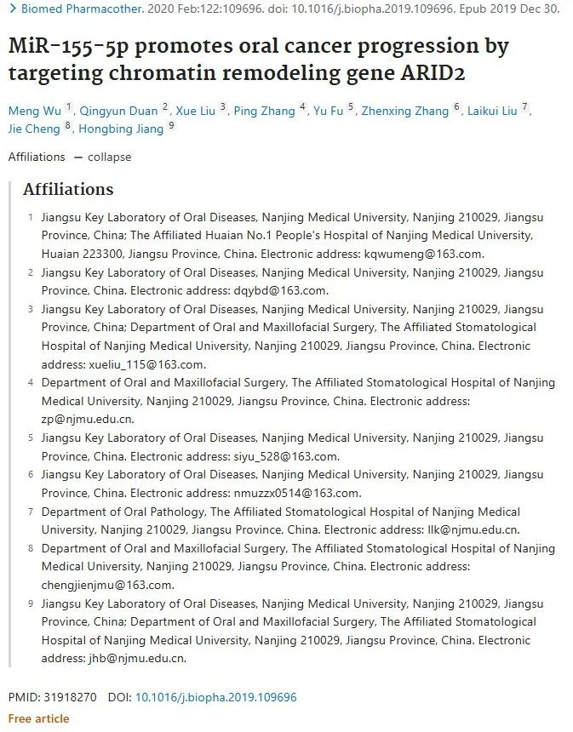

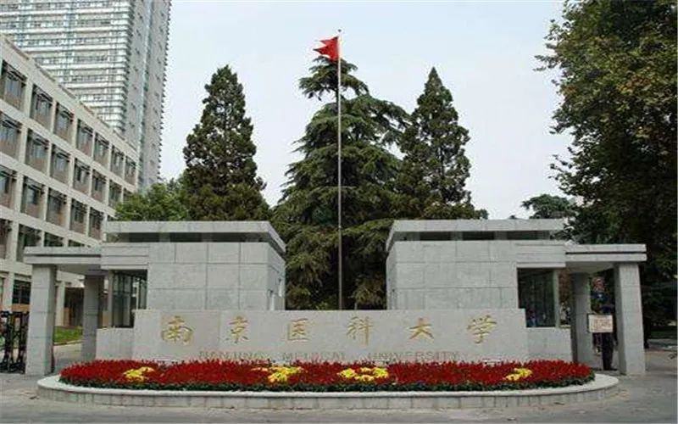



**质疑信息**

* **图5存在两处重叠图像面板。**

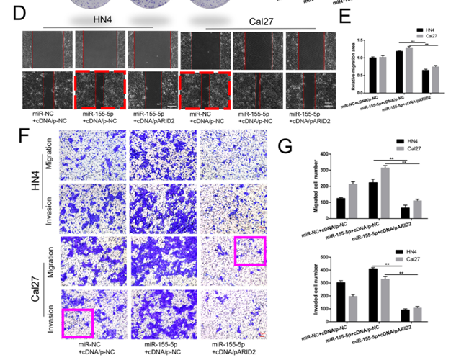



**撤稿原因**

**本文已于2025年2月11日被撤回：**本文应主编要求已被撤回。作者曾联系本刊请求更正图2中的错误，但本刊在分析过程中发现图5和图6等图表也存在图像重复等令人担忧的问题。尽管作者对此进行了详细回复，但未能令人满意地解决这些问题。因此，在仔细审阅了作者的回复及相关数据后，主编最终决定撤回本文。



**参考信息**

https://pubpeer.com/publications/1CE03F0470BBCA303F27C73B963D89#1

https://pubmed.ncbi.nlm.nih.gov/31918270/

https://www.sciencedirect.com/science/article/pii/S0753332219353181?via%3Dihub